班级动态(12.26）
一、晨间来园基本情况
1.来园人数： 应到24人，实到22人，今天请假的小朋友是彭璟沅、梅雨菲。
2.来园情况：今日来园时立晔和汪锦妍有些许情绪，其余宝贝情绪良好，且能整理好个人物品（绕水杯、放帽子围巾等），吃点心时能根据自己的需求进行，并且能自主取放牛奶杯。

二、区域游戏情况
1.区域介绍：今天开放的区域是：娃娃家、阅读区、美工区、自然材料拼搭区、益智区、建构区和万能工匠，孩子们能根据自己的计划先进行区域选择，再进入相应的区域展开游戏。
2.游戏情况：
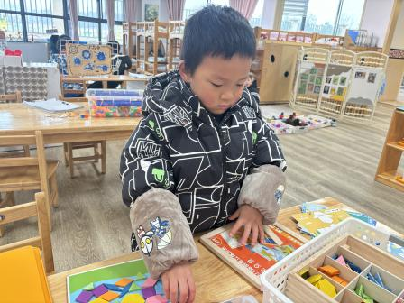 | 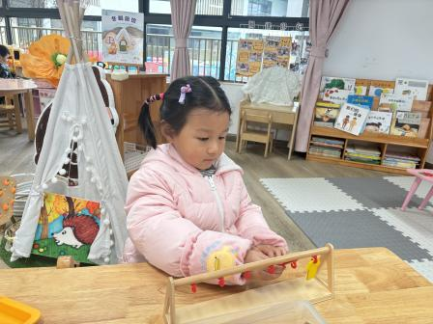 | 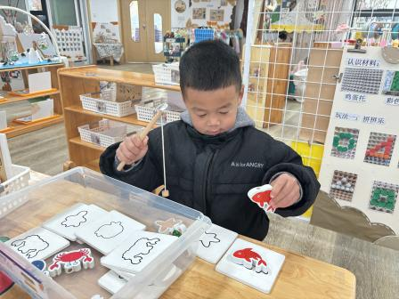
我在用拼图拼可爱的动物。 | 我把衣服一件件挂在晾衣架上。 | 看我钓了好多的小鱼。
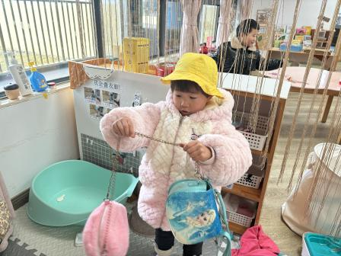 | 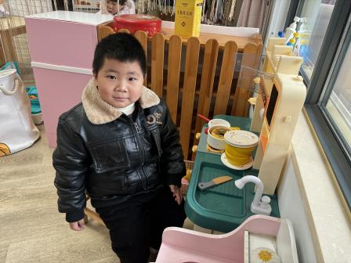 | 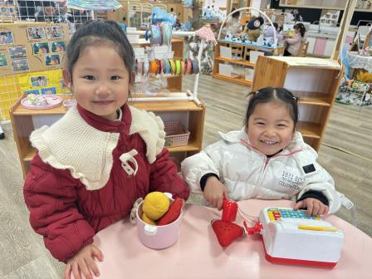
我在装扮我自己呢。 | 快来我家做客吧。 | 我们是小客人，在品尝美食呢！

- 户外游戏情况
今天我们玩的是滑滑梯，我可以在这里攀爬、滑行，快来看看我们的游戏过程吧！
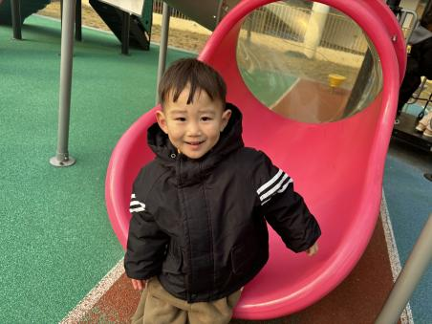 | 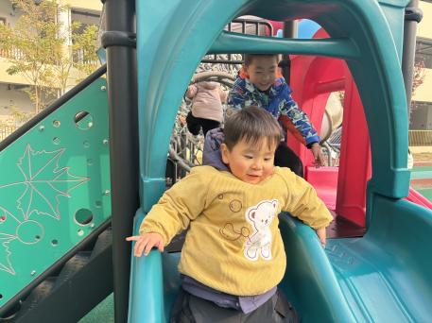 | 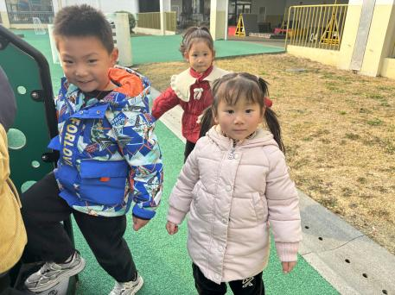
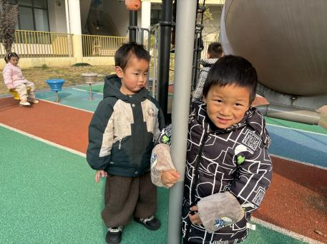 | 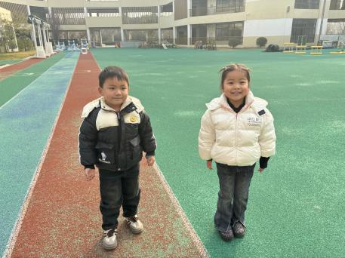 | 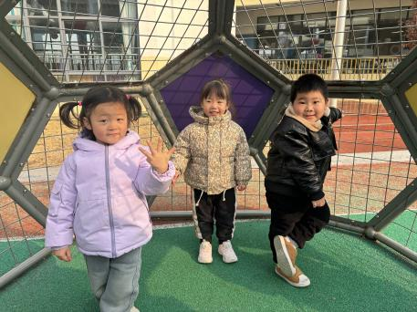

四、集体活动情况：儿歌《太阳公公起得早》
《太阳公公起得早》是一首语句工整、富有童趣且具有节奏韵味和教育意义的儿歌。儿歌讲述了太阳公公早起催宝宝起床，但是宝宝不偷懒，早早就起来锻炼身体，表扬宝宝是个好宝宝。整个儿歌生动地把太阳公公拟人化，与小班幼儿思维的拟人性互相吻合，适合小班幼儿的语言特点。
活动中所有小朋友能理解儿歌内容，尝试看图边表演边朗诵，其中沈子骁、王熠文、郭晨希、刘浩宸、魏徐莱、黄宥苒、高彦清、刘沐子、刘雨希能用响亮的声音在集体面前大胆展示自己！
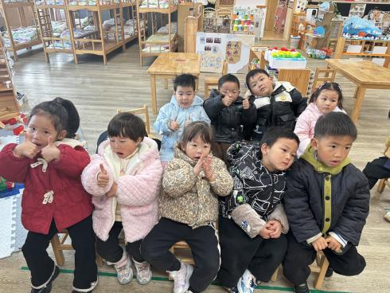 | 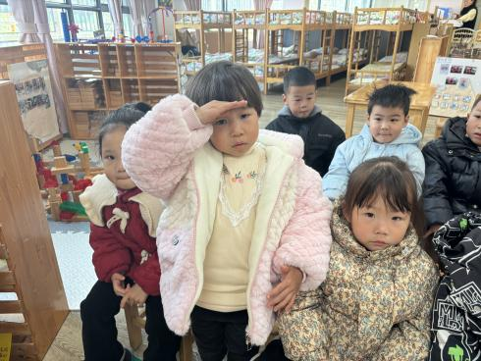 | 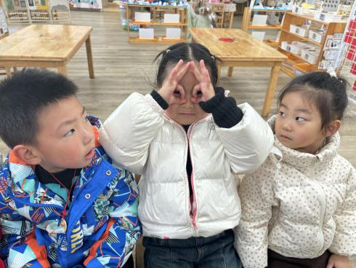
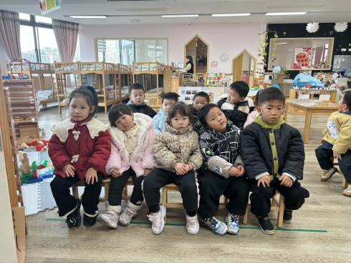 | 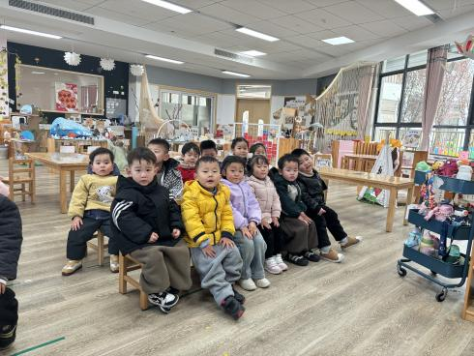 | 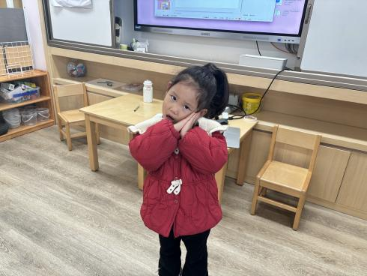

五、午餐情况
今日午餐时小朋友们第二次尝试了自己剥大虾（咳嗽以及过敏的宝宝没有吃大虾），就餐过程中发现宝贝们能保持相对安静的就餐氛围，在我们的鼓励下也能定心地吃自己的一份饭菜。但是有个别幼儿存在挑食、偏食的现象，还有个别孩子吃饭的速度较慢。吃完后，宝贝们能做好餐后的整理工作，洗手漱口擦嘴巴，并选择喜欢的玩具进行游戏。
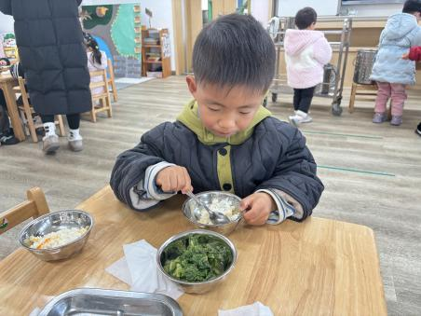 | 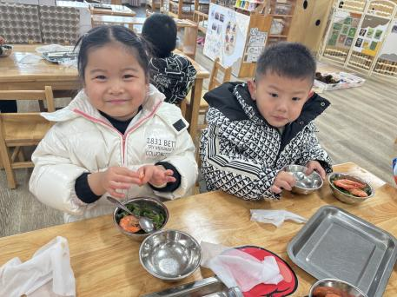 | 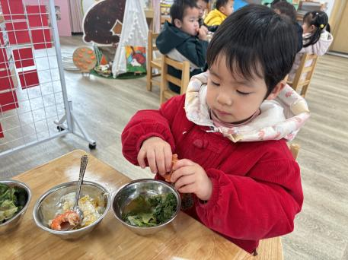
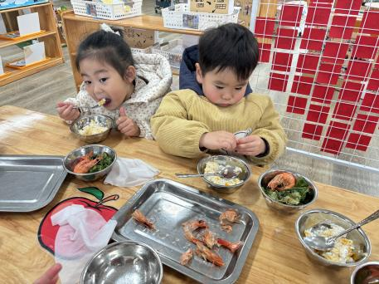 | 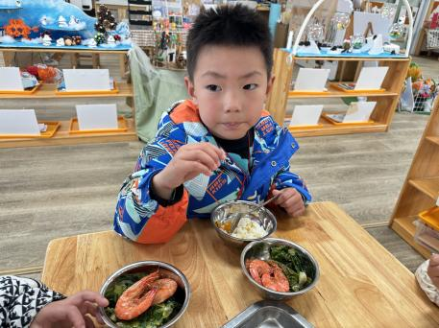 | 